**PROYECTO – TELESHOPPING / GRUPOA**

### **INSTRUCCIONES**

**Docente:**

Ph.D. Franklin Parrales Bravo

**Integrantes:**

Armando Wellington Cercado Reyes (Líder)

Genesis Gabriela Ordoñez Avilés

Odette Nicole Lecaro Pacheco

Mayerli Viviana Maruri Vargas

Josué Abraham Guillen Bobadilla

Hector Alexander Magallanes Tabares

**Asignatura:**

Construcción de Software

**Parcial:**

Segundo

**Ciclo:**

II

**Paralelo**:

SOF-S-VE-6-2

Guayaquil, *3 de enero del 2024*

**CONTENIDO**

I Pasos: 3

.

# I Pasos:

**1.- Descomprimir el archivo .ZIP**

**2.- Para el código se utilizo Visual Studio 2022, se trabajó en c#**

**Abrimos Visual Studio 2022**

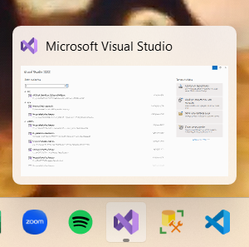

**3.- Seleccionar abrir un proyecto o una solución**

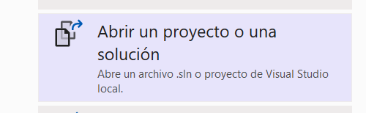

**4.- Seleccionamos la carpeta descomprimida**



**5.- Se visualizará el proyecto solución**

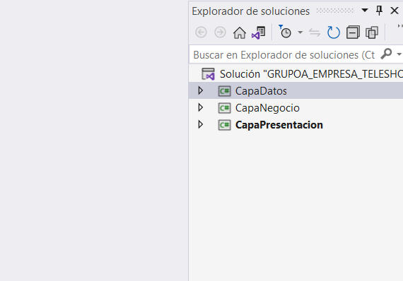

**6.- Para la Base de datos, se utilizó SQL Server Management Studio 19:**

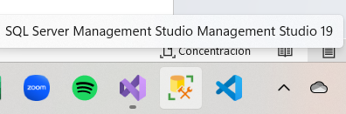

**7.- Abrimos SQL Server y nos conectamos**

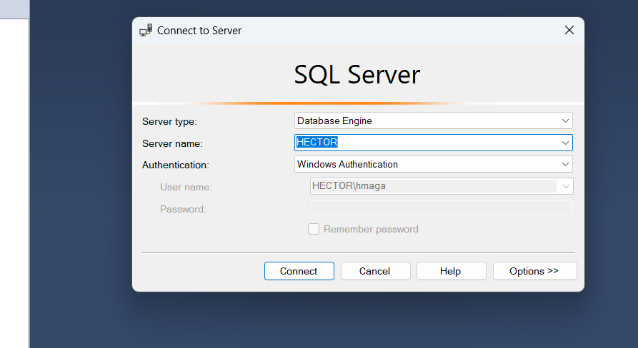

**8.- Arrastrar el script y se podrá visualizar**

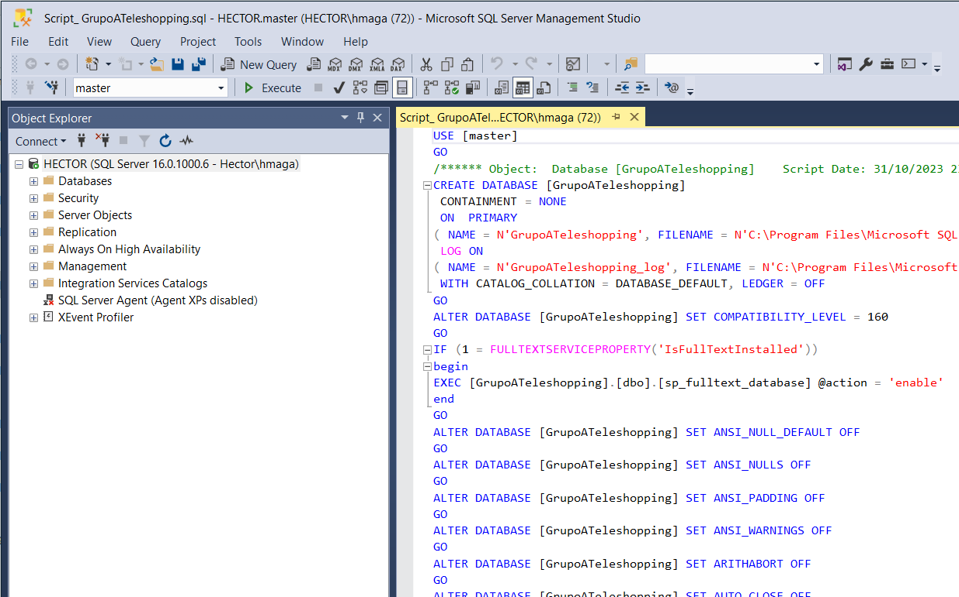

**9.- Seleccionar la BD master y ejecutamos**

**10.- Listo, se podrá visualizar la BD adjunto con las tablas y los procedimientos almacenados**

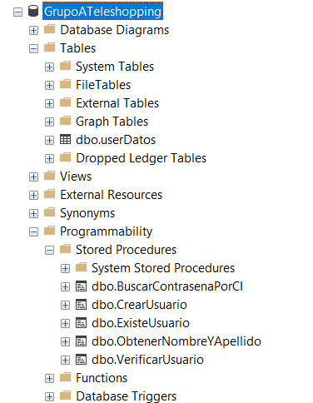

**11.- Ahora, en el código se debe cambiar la cadena de conexión específicamente el Data Source (Eso depende del nombre de su servidor)**

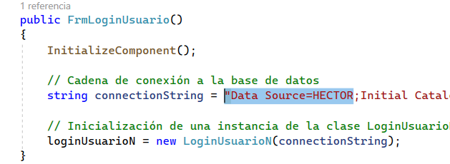

**En esta parte:**



**12.- Listo, se podrá ejecutar el proyecto adjunto con la BD con la opción de registrarse en el caso de ADMINISTRADOR(USUARIO/CONTRASEÑA: 0950167823)**

